- 应用概述
数字地球和智慧地球提出了资源环境高效应用的口号，智慧城市建设中的各项智慧建设，需要无人机遥感技术在短时间内获得地表数据信息，在城市规划、工程环境、智慧交通、城市安全防控等方面发挥无人机精确化和精细化的技术优势，帮助定义智慧城市和梳理城市发展脉络。
  - 城市规划
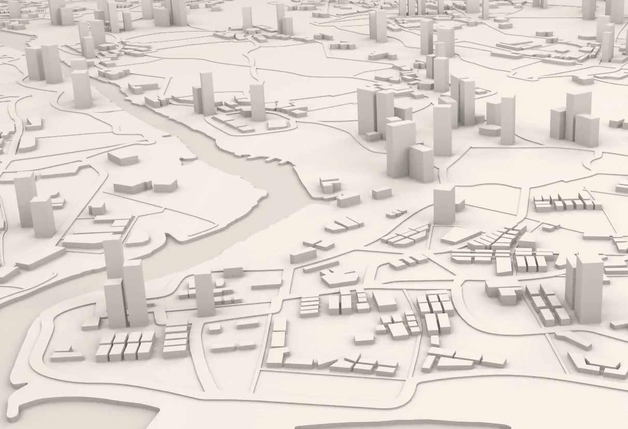

采用无人机遥感技术可获取高清正射影像图和城市实景三维模型，可作为现状调查的基础图件，以直观的地物形象、精确的地理位置及优秀的三维空间分析能力，为城市规划提供了新的一体化服务和解决方案，推动城市健康发展。
  - 城市违建监管
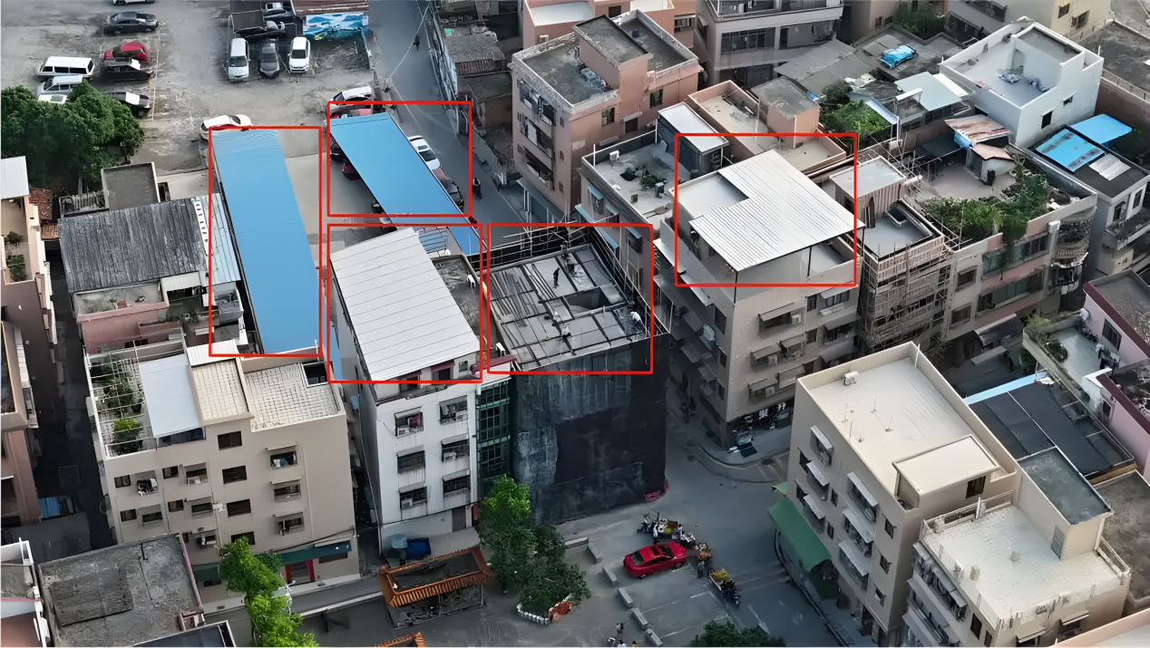
城市发展过程中违法违章的建造行为时有发生，人工监察违章建筑需要耗费大量的人力、物力，且存在盲区及滞后现象。借助无人机遥感技术和AI智能分析算法可以及时获取监察区域的高分辨率遥感影像及违建自动识别结果，快速获取违章建筑的位置、形状等信息，为政府提供强有力的决策依据。
  - 城市工程监测
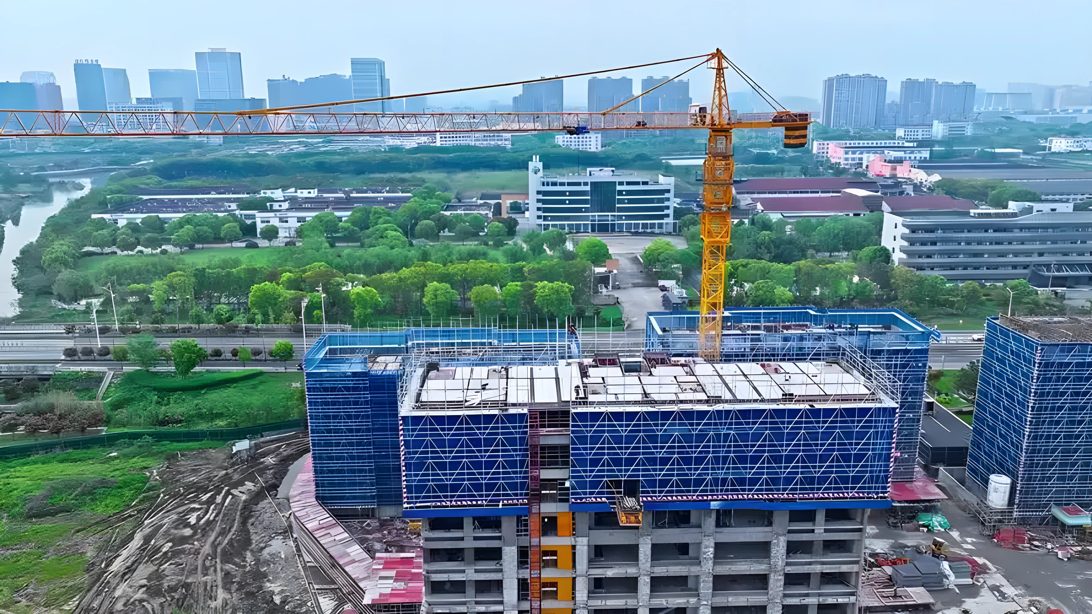
城市工程建设需要全面了解工作区域及周边的环境信息，坚持环境保护与经济、社会发展相协调。无人机遥感技术可以对工程区面积、土石方体积和植被覆盖程度等进行勘查和测量，为环境保护部门判断环境保护措施的合理性提供依据。
  - 城市废弃物管理
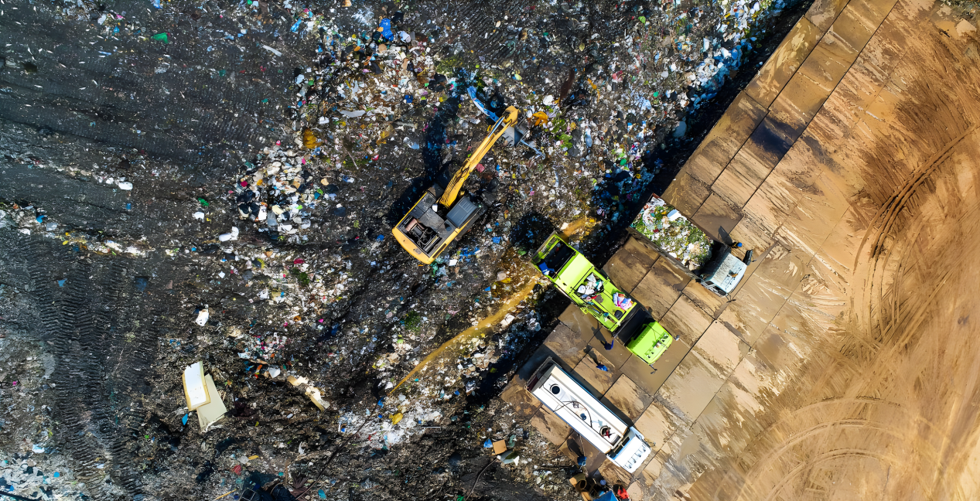
对于作业环境恶劣的场景，无人机遥感技术可以低成本、低风险地采集数据，可被用来监管垃圾处理厂，实时获取垃圾填埋场的高空影像并创建三维模型，准确计算垃圾填埋场的剩余空间，并做出相应规划；识别在街道上乱扔垃圾的人，以及被丢弃在海滩和沙漠上的垃圾；监控工厂非法倾倒的工业废料。
  - 城市安全防控
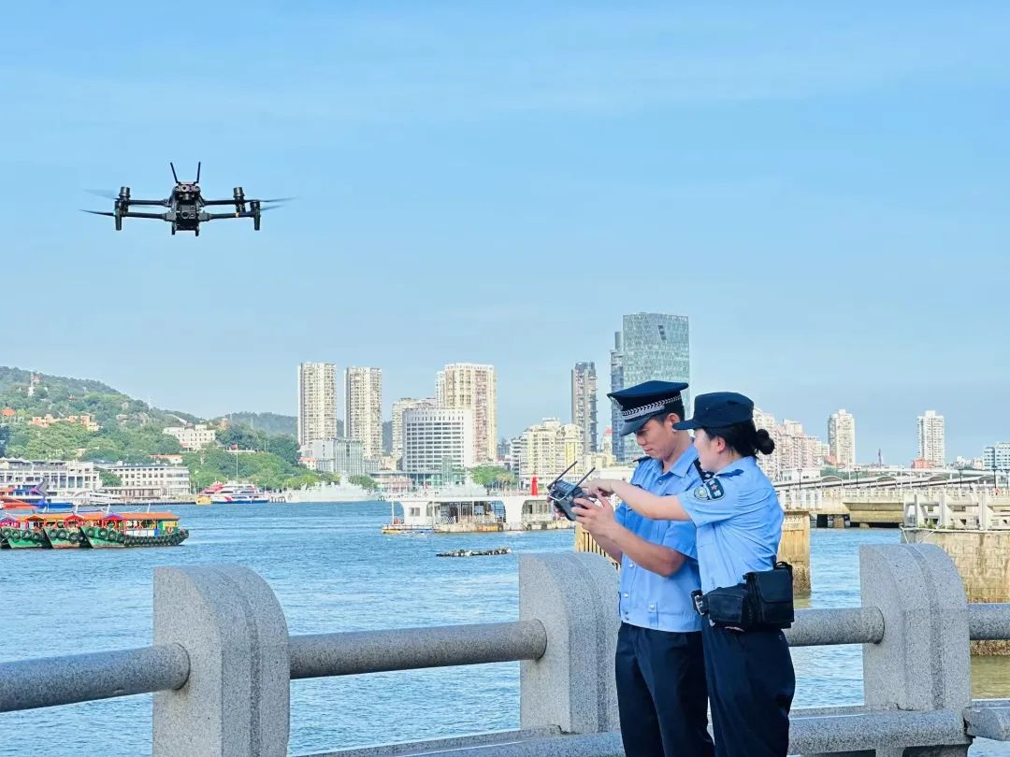
无人机遥感技术在城市安全防控过程中可以承担以下职能：
- 对重点区域进行空中巡查、实现监巡对接；
- 面对突发事件，及时疏导人群，科学调度警力，开展视频取证；
- 在城市公共安全案件现场，无人机除了用于侦察，还可以对犯罪嫌疑人进行追击；
- 在灾害现场，实时传输图像，第一时间给决策人员提供现场的珍贵资料，便于组织救援。

